Preparação e validação do dataset Olist: inventário, regras de qualidade e indicadores-base para a estratégia de IA agêntica

Diogo¹; Igor^{1*}; Lorran¹

¹ FIAP. Pós-graduação em Agentic AI. Tech Challenge – Fase 1. São Paulo, SP, Brasil
*autor correspondente: igorgtdas1@gmail.com · card OLIST-2

Sumário Executivo
Este documento registra a primeira etapa analítica do Tech Challenge da Fase 1: preparar e validar o dataset público da Olist antes de qualquer proposta de agente de IA. Foram inventariadas as 9 tabelas do dataset (99.441 pedidos, de 04/09/2016 a 17/10/2018), mapeadas a granularidade e as chaves de cada uma e definidas oito regras de qualidade que evitam erros de contagem, como tratar itens como pedidos ou cadastros como clientes. Com a base consolidada em uma linha por pedido, foram calculados 15 indicadores-base. Os principais são: 97,0% dos pedidos entregues com datas válidas, prazo médio de entrega de 12,6 dias, taxa de atraso de 6,8%, nota média de 4,09 em 5 e 14,7% de avaliações negativas. Pedidos atrasados recebem, em média, 2,02 pontos a menos de nota que os entregues no prazo. Apenas 3,1% dos clientes compraram mais de uma vez, e 41,3% das avaliações trazem comentário em texto, matéria-prima para agentes de leitura de reviews. Todos os números foram calculados em Python e reproduzidos com fórmulas do Excel, que chegaram aos mesmos valores. Isso deixa a base pronta para as análises de profundidade (OLIST-3) e para a matriz de oportunidades (OLIST-5).
Palavras-chave: análise exploratória de dados; qualidade de dados; e-commerce; indicadores logísticos; inteligência artificial agêntica.

Preparing and validating the Olist dataset: inventory, data quality rules and baseline indicators for an agentic AI strategy
Abstract
Executive Summary
This document records the first analytical step of the Phase 1 Tech Challenge: preparing and validating the public Olist dataset before proposing any AI agent. All 9 tables were inventoried (99.441 orders, from 2016-09-04 to 2018-10-17), their grain and keys were mapped, and eight data quality rules were defined to prevent counting errors, such as treating items as orders or customer records as customers. From an order-level base, 15 baseline indicators were computed, including a late delivery rate of 6.8%, an average delivery time of 12.6 days and an average review score of 4.09 out of 5. Late orders score 2.02 points lower on average, and only 3.1% of customers bought more than once. Every figure was computed in Python and reproduced with Excel formulas, with identical results.
Keywords: exploratory data analysis; data quality; e-commerce; logistics indicators; agentic artificial intelligence.

Introdução
A Olist conecta pequenos e médios lojistas aos grandes marketplaces brasileiros e deseja iniciar sua jornada com Inteligência Artificial Generativa e Agentes de IA. O enunciado do Tech Challenge lista os desafios da empresa: experiência do cliente, eficiência logística, retenção, avaliações, eficiência operacional, automação, apoio à decisão e escalabilidade. A pergunta da Fase 1 é como a Olist poderia usar essas tecnologias para melhorar sua operação e seus indicadores de negócio (FIAP, 2026).
Antes de propor qualquer agente, é preciso saber o que os dados realmente dizem. Um agente que prioriza pedidos atrasados, por exemplo, só faz sentido se a taxa de atraso estiver bem medida. Na base pública da Olist, há armadilhas que mudam os números sem que ninguém perceba: um pedido aparece várias vezes na tabela de itens, o mesmo cliente recebe um código novo a cada compra e algumas avaliações se repetem. Uma análise que ignore esses detalhes produz indicadores errados, e uma estratégia construída sobre eles fica frágil.
Este trabalho corresponde ao card OLIST-2 do plano do grupo. Ele tem quatro objetivos: (i) inventariar as tabelas, com o número de registros, a granularidade e as chaves de cada uma; (ii) definir regras de qualidade em linguagem simples; (iii) calcular ao menos dez indicadores-base, cada um com definição, fórmula e tabela de origem; e (iv) entregar uma planilha que permita reproduzir cada número sem programação.
Metodologia
A pesquisa é aplicada, de abordagem quantitativa e caráter exploratório e descritivo. A análise exploratória de dados (TUKEY, 1977) serve para conhecer a estrutura da base, identificar inconsistências e resumir o comportamento das variáveis antes de qualquer modelagem. O processo segue as etapas de entendimento e preparação dos dados do CRISP-DM (CHAPMAN et al., 2000).
A fonte é o Brazilian E-Commerce Public Dataset by Olist (OLIST, 2018), disponível no Kaggle e indicado pelo enunciado. Ele reúne 9 arquivos CSV, oito citados no enunciado e uma tabela de apoio com a tradução das categorias, descritos na Tabela 1.
Tabela 1. Inventário das tabelas do dataset: registros, chave e granularidade.
Tabela | Registros | Chave | 1 linha representa
geolocation | 1.000.163 | geolocation_zip_code_prefix (repete) | 1 linha por ponto de coordenada (o mesmo CEP aparece várias vezes)
order_items | 112.650 | order_id + order_item_id | 1 linha por item dentro do pedido
payments | 103.886 | order_id + payment_sequential | 1 linha por forma de pagamento usada no pedido
customers | 99.441 | customer_id | 1 linha por cliente-em-um-pedido (o mesmo cliente real recebe um customer_id novo a cada pedido)
orders | 99.441 | order_id | 1 linha por pedido
order_reviews | 99.224 | review_id + order_id | 1 linha por avaliação ligada a um pedido (há pedidos com mais de uma)
products | 32.951 | product_id | 1 linha por produto
sellers | 3.095 | seller_id | 1 linha por vendedor
category_translation | 71 | product_category_name | 1 linha por categoria (tradução para inglês)
Fonte: Elaboração própria a partir do dataset Olist (Kaggle).
O trabalho foi feito em Python 3.13, com as bibliotecas pandas e NumPy para os cálculos (MCKINNEY, 2010; HARRIS et al., 2020), Matplotlib para os gráficos (HUNTER, 2007) e XlsxWriter para a planilha. Todo o processo está em um único notebook Jupyter, organizado em etapas com explicações em texto. O código reutilizável fica em um pacote do repositório do projeto, e os arquivos originais nunca são alterados. A Tabela 2 resume o passo a passo.
Tabela 2. Etapas do notebook de preparação e o que cada uma entrega.
Etapa | Nome | O que entrega
0 | Preparação | Carrega bibliotecas, caminhos e o estilo padrão dos gráficos
1 | Carga e inventário | Registros, colunas e chave de cada tabela (Tabela 1, Figura 1)
2 | Granularidade e chaves | Linhas por entidade, mapa de chaves e integridade referencial (Figuras 2 a 4)
3 | Nulos | Colunas com valores vazios e o motivo de cada vazio (Figura 5)
4 | Período e status | Datas cobertas, meses de borda e situação dos pedidos (Figuras 6 e 7)
5 | Regras de qualidade | Oito regras, cada uma medida e checada (Tabela 3)
6 | Base de pedidos | Base com 1 linha por pedido (99.441 linhas) e as regras aplicadas
7 | Indicadores | 15 indicadores com definição, fórmula e origem (Tabela 4, Figuras 8 a 10)
8 | Exportação | Planilha Excel com fórmulas vivas, arquivo de dados e figuras
9 | Checklist | Conferência dos critérios de aceite do card
Fonte: Elaboração própria.
A planilha gerada pelo notebook tem uma aba por indicador. Em cada aba, uma fórmula do Excel recalcula o número a partir da base de pedidos e aparece ao lado do valor obtido em Python, com uma coluna de conferência. Assim, qualquer integrante do grupo consegue auditar os resultados sem programar.
Resultados e Discussão
Inventário, granularidade e chaves
A tabela de geolocalização concentra 1.000.163 linhas, mais que todas as outras somadas (Figura 1). Essa diferença de escala também é de natureza: ela registra pontos de coordenada, e não entidades do negócio.
Figura 1. Registros por tabela do dataset (escala logarítmica).
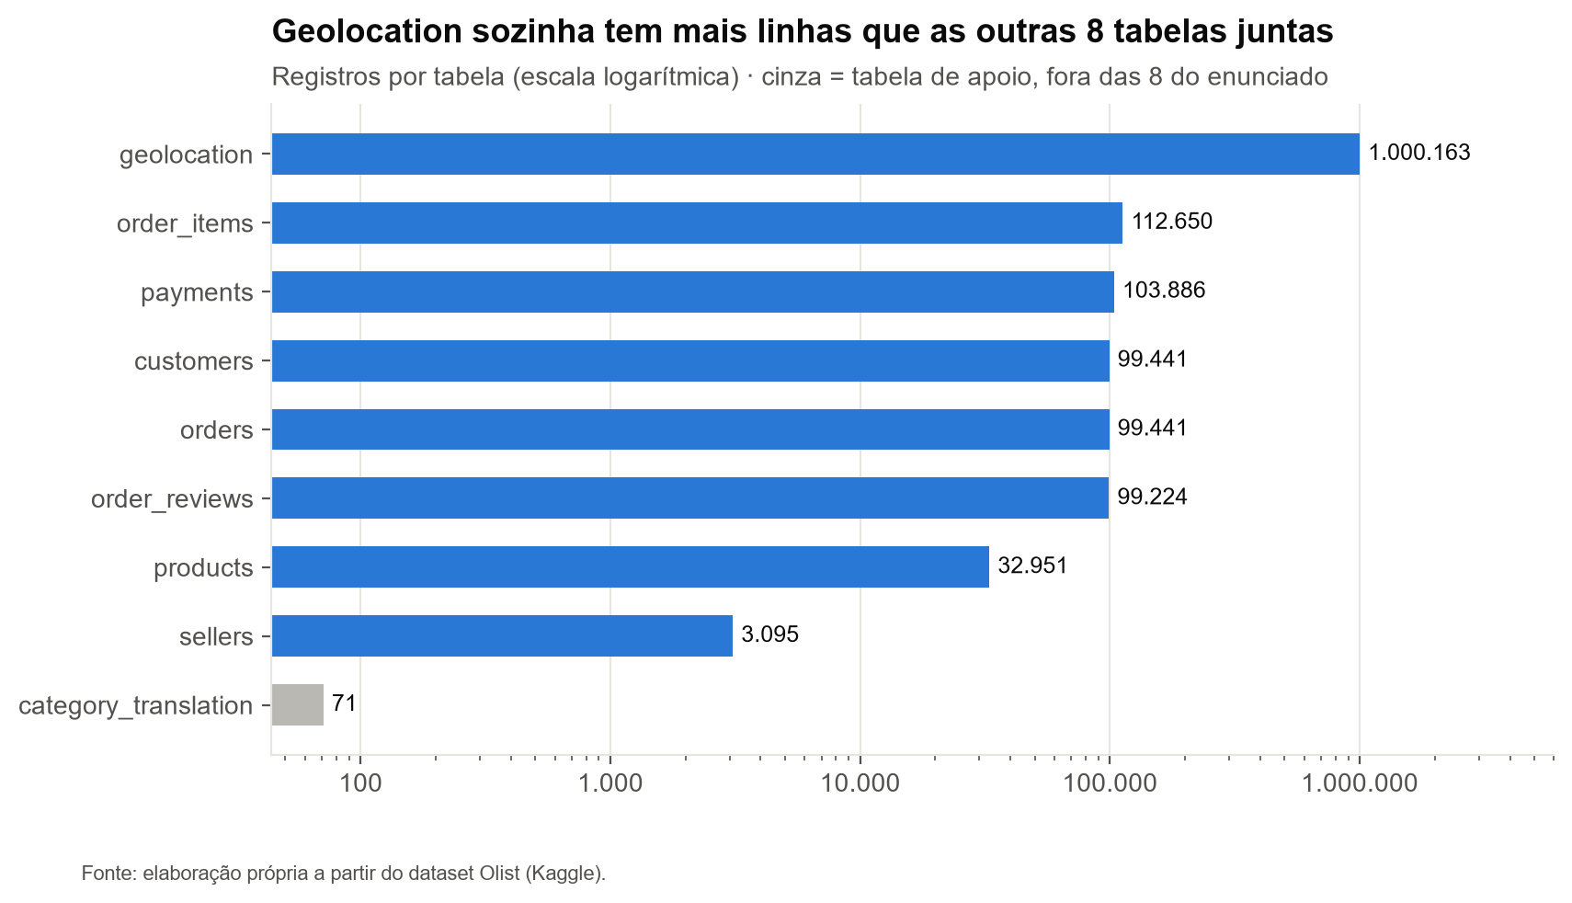
Fonte: Elaboração própria a partir do dataset Olist (Kaggle).
A Figura 2 mostra quantas linhas cada tabela tem para cada entidade que descreve. Itens têm 1,14 linhas por pedido, pagamentos 1,04 e avaliações 1,01. A geolocalização tem 52,6 linhas por prefixo de CEP. Essas tabelas precisam ser resumidas para uma linha por pedido ou por CEP antes de qualquer cruzamento. Caso contrário, o mesmo pedido é contado várias vezes.
Figura 2. Linhas por entidade distinta em cada tabela.
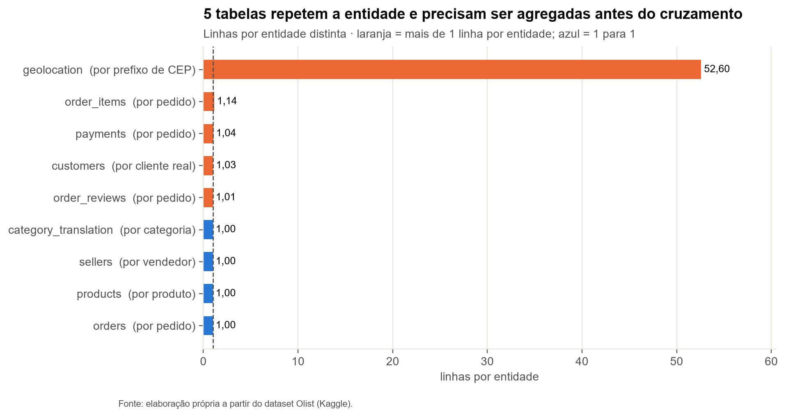
Fonte: Elaboração própria a partir do dataset Olist (Kaggle).
O mapa de chaves (Figura 3) mostra que a tabela de pedidos é o centro do modelo: itens, pagamentos e avaliações se ligam a ela pelo código do pedido, e ela se liga ao cliente. Produtos e vendedores entram pelos itens. A geolocalização se liga aos clientes e aos vendedores por prefixo de CEP, que não é único, por isso a ligação é indireta.
Figura 3. Mapa de chaves e cardinalidade entre as tabelas.
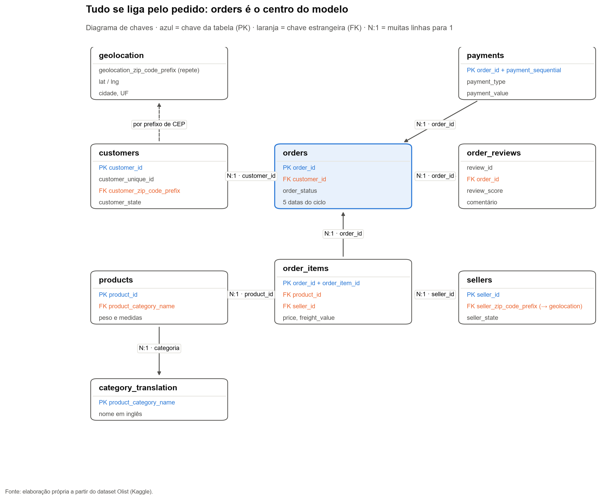
Fonte: Elaboração própria a partir do dataset Olist (Kaggle).
A integridade referencial é alta (Figura 4). Todas as chaves de pedido, produto e vendedor encontram par. As maiores lacunas são os pedidos sem item ou sem avaliação, com cerca de 0,8% dos pedidos, e alguns CEPs sem coordenada. Esses casos não são corrigidos: eles ficam declarados como limitação.
Figura 4. Percentual de valores que encontram par na tabela relacionada.
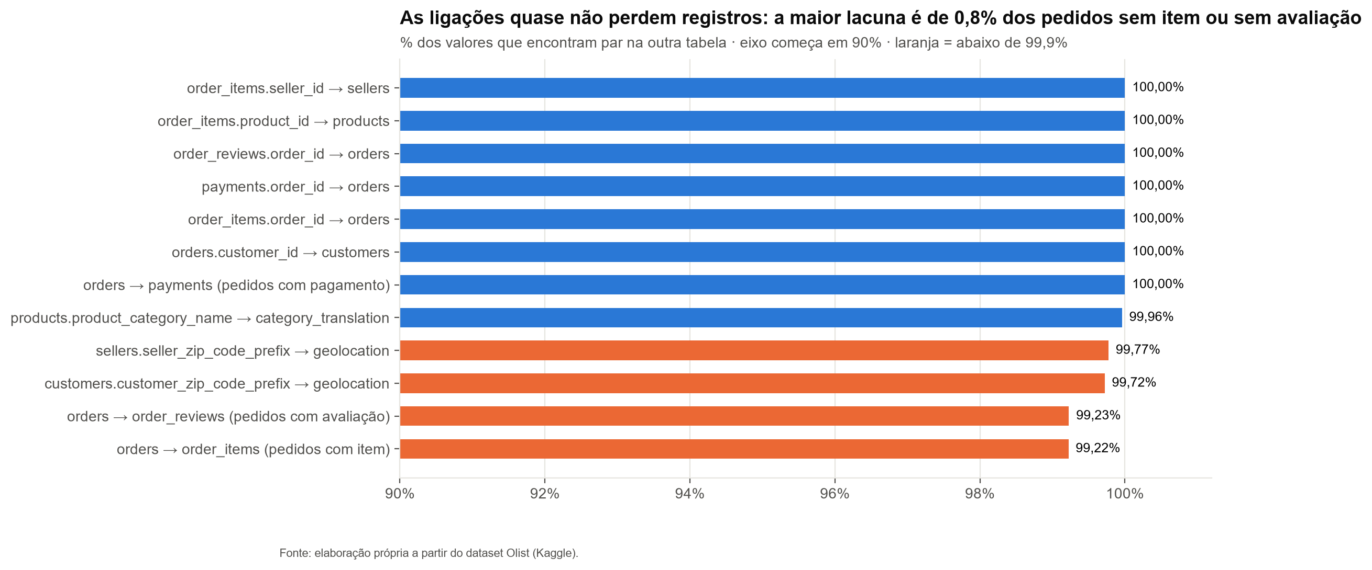
Fonte: Elaboração própria a partir do dataset Olist (Kaggle).
Valores ausentes, período e status
A maior parte dos vazios é esperada (Figura 5). O comentário da avaliação é opcional, e pedidos não entregues não têm data de entrega. Por isso, a regra adotada é nunca trocar vazio por zero: um pedido sem avaliação não tem nota zero, e um pedido cancelado não teve prazo zero.
Figura 5. Percentual de valores vazios por coluna.
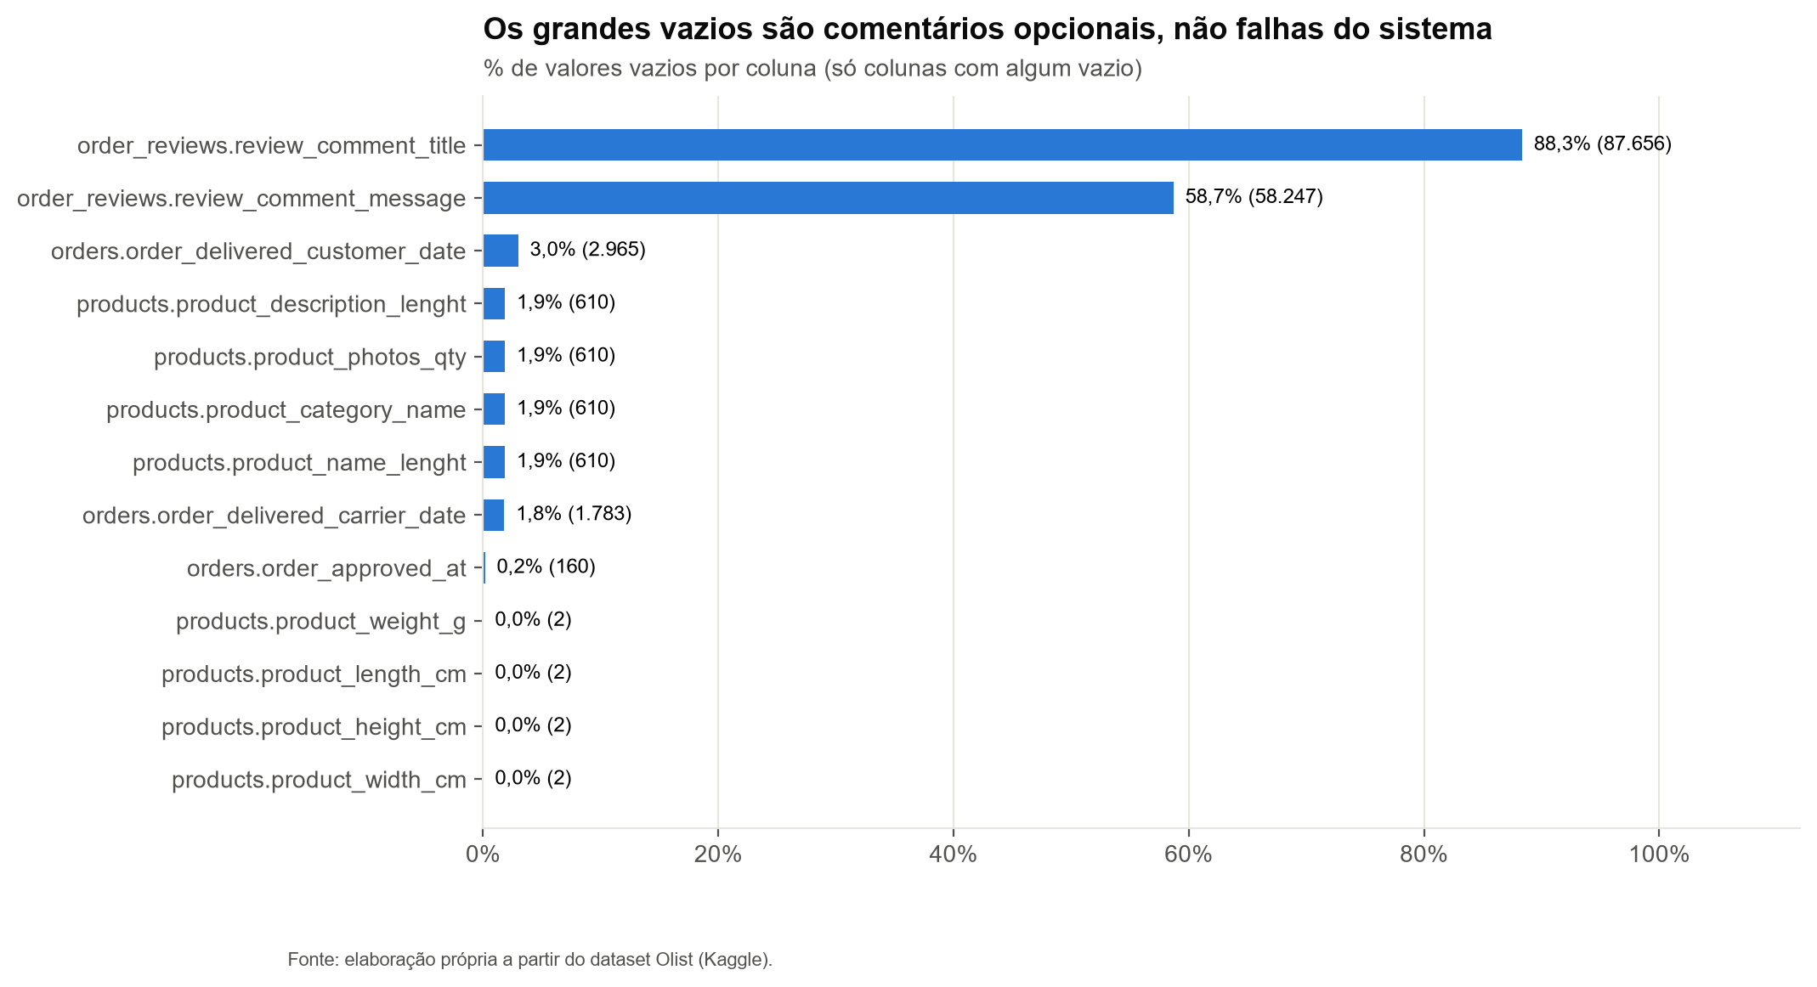
Fonte: Elaboração própria a partir do dataset Olist (Kaggle).
As compras vão de 04/09/2016 a 17/10/2018. Os meses 2016-09, 2016-10, 2016-12, 2018-09, 2018-10 têm menos de 10% da mediana mensal de pedidos (Figura 6). Eles são meses de borda, quando a coleta começou ou terminou, e ficam fora de comparações mês a mês. Quase todos os pedidos foram entregues: os cancelados e indisponíveis somam 1,2% (Figura 7).
Figura 6. Pedidos por mês de compra.
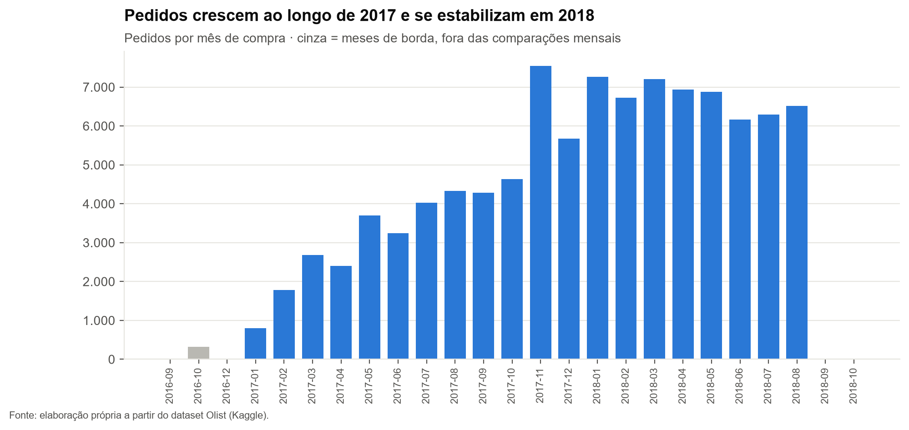
Fonte: Elaboração própria a partir do dataset Olist (Kaggle).
Figura 7. Pedidos por status.
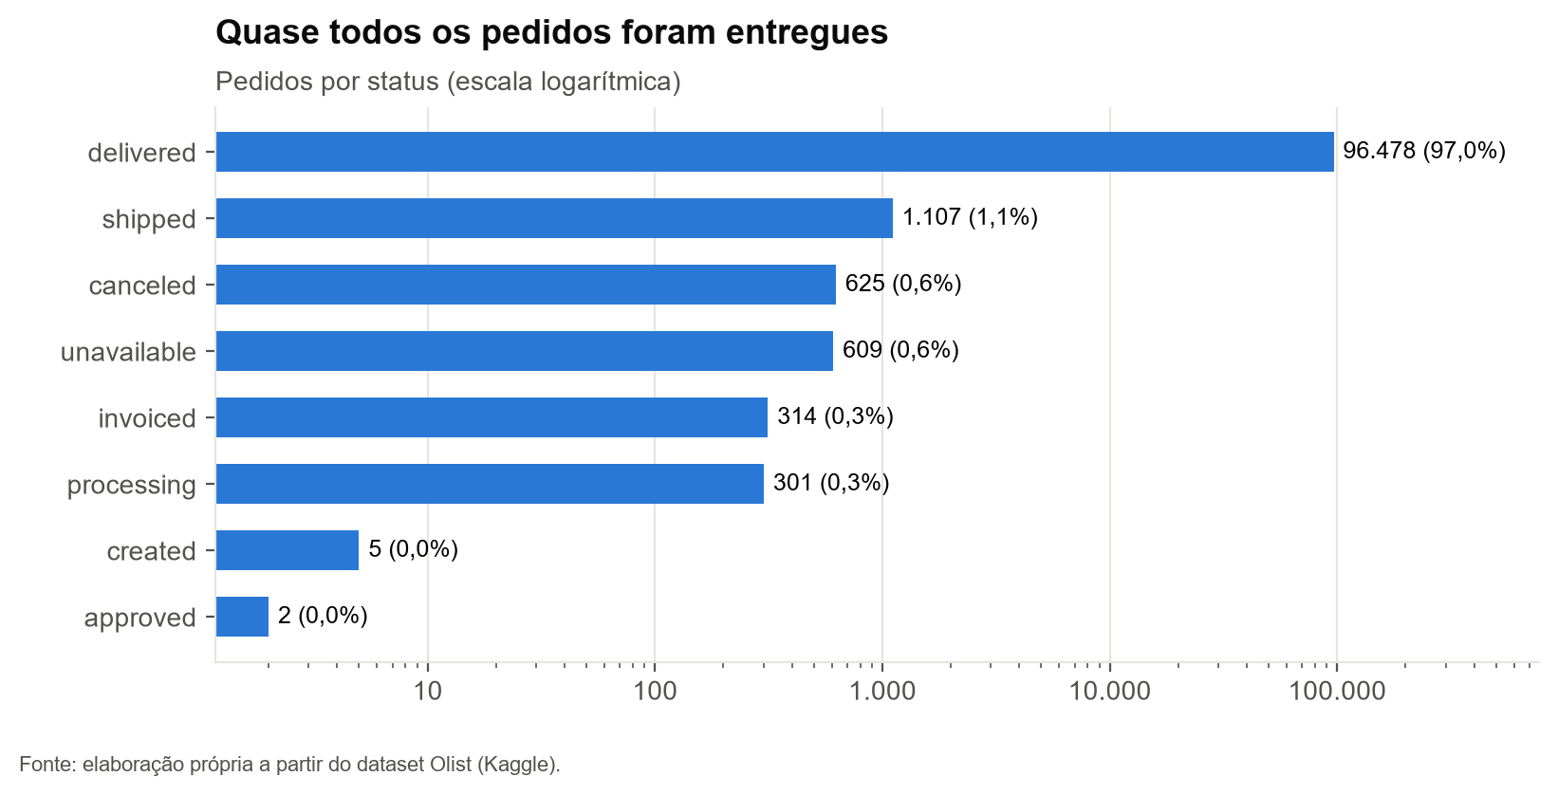
Fonte: Elaboração própria a partir do dataset Olist (Kaggle).
Regras de qualidade
A Tabela 3 apresenta as oito regras de qualidade. O plano do grupo pedia ao menos seis. Seis delas (R1 a R6) corrigem armadilhas que mudam os indicadores-base. As outras duas (R7 e R8) protegem cruzamentos que serão usados nas próximas etapas, com geolocalização e valor do pedido. Todas foram medidas e checadas no notebook.
Tabela 3. Regras de qualidade, problema que evitam e registros afetados.
Regra | Em linguagem simples | Por que existe | Afetados
R1 | Pedido se conta pelo order_id da tabela orders, nunca pelas linhas de itens ou pagamentos. | Contar linhas de order_items infla o número de pedidos em 14,2%. | 13.984
R2 | Cliente se conta pelo customer_unique_id (a pessoa), não pelo customer_id (o cadastro de cada pedido). | Por customer_id seriam 99.441 clientes; na verdade são 96.096 pessoas. | 3.345
R3 | Cada pedido fica com uma única avaliação: a mais recente. | 547 pedidos têm mais de uma avaliação e 814 review_id se repetem em pedidos diferentes. | 551
R4 | Prazo e atraso só são calculados para pedidos com status delivered e com data de entrega e data prometida preenchidas. | 2.963 pedidos não foram entregues e 8 estão como entregues sem data de entrega. | 2.971
R5 | Valor ausente continua ausente: nunca é trocado por zero nem por média; o indicador declara sobre quantos registros foi calculado. | 768 pedidos não têm avaliação e 2 produtos não têm peso ou medida. | 770
R6 | Pedido com data de entrega anterior à compra ou à postagem não entra nos cálculos de prazo e atraso. | 23 pedidos têm a entrega registrada antes da compra ou da postagem. | 23
R7 | Antes de cruzar, a geolocalização é reduzida a 1 linha por prefixo de CEP (mediana das coordenadas dentro do Brasil). | 1.000.163 linhas para 19.015 CEPs; 42 coordenadas fora do Brasil. | 981.153
R8 | Valor do pedido é a soma dos pagamentos do pedido; a soma de preço + frete dos itens serve de conferência. | 249 pedidos (0,3%) têm diferença acima de R$ 1 entre pago e itens + frete. | 249
Fonte: Elaboração própria.
Indicadores-base
A Tabela 4 reúne os 15 indicadores calculados sobre a base de pedidos. Cada um tem fórmula, tabela de origem e as regras de qualidade aplicadas. As definições completas e as fórmulas do Excel estão na planilha que acompanha este documento.
Tabela 4. Indicadores-base: fórmula, origem, regras e valor.
ID | Indicador | Fórmula | Origem | Regras | Valor
I01 | Pedidos totais | Contagem de order_id distintos da tabela orders. | orders | R1 | 99.441 pedidos
I02 | Período coberto | Menor e maior data de compra (order_purchase_timestamp). | orders | — | 04/09/2016 a 17/10/2018
I03 | % de pedidos entregues válidos | Pedidos entregues válidos ÷ pedidos totais. | orders | R1, R4, R6 | 97,0%
I04 | Prazo médio de entrega | Média de (data de entrega − data de compra), em dias, só para pedidos entregues válidos. | orders | R4, R6 | 12,56 dias
I05 | Taxa de atraso | Pedidos entregues após a data prometida ÷ pedidos entregues válidos. | orders | R4, R6 | 6,8%
I06 | Atraso médio dos atrasados | Média de (data de entrega − data prometida), em dias, só nos pedidos atrasados. | orders | R4, R6 | 10,62 dias
I07 | Nota média de avaliação | Média de review_score, com uma avaliação por pedido (a mais recente). | order_reviews, orders | R3, R5 | 4,09 (1 a 5)
I08 | % de avaliações negativas (nota 1–2) | Pedidos com nota 1 ou 2 ÷ pedidos avaliados. | order_reviews, orders | R3, R5 | 14,7%
I09 | Queda de nota com atraso | Nota média (entregues no prazo) − nota média (entregues com atraso). | orders, order_reviews | R3, R4, R6 | 2,02 pontos
I10 | % de avaliações com comentário | Avaliações com comentário preenchido ÷ pedidos avaliados. | order_reviews | R3, R5 | 41,3%
I11 | % de pedidos cancelados ou indisponíveis | Pedidos com status canceled ou unavailable ÷ pedidos totais. | orders | R1 | 1,2%
I12 | Taxa de recompra | Clientes com 2 ou mais pedidos ÷ total de clientes (customer_unique_id). | orders, customers | R1, R2 | 3,1%
I13 | Ticket médio | Média, entre os pedidos, da soma dos pagamentos de cada pedido. | payments, orders | R1, R8 | R$ 160,99
I14 | Peso do frete no valor | Soma do frete ÷ (soma dos preços + soma do frete). | order_items | R1, R8 | 14,2%
I15 | Maior taxa de atraso por UF | Por UF: pedidos atrasados ÷ pedidos entregues válidos; valor = maior taxa entre UFs com 500+ entregas. | orders, customers | R2, R4, R6 | 17,4%
Fonte: Elaboração própria.
A logística aparece como o primeiro ponto de atenção. A taxa de atraso é de 6,8% dos pedidos entregues, e, quando há atraso, ele passa em média 10,6 dias da data prometida. A distribuição das notas é concentrada em 5, mas 14,7% das avaliações são negativas (Figura 8).
Figura 8. Distribuição das notas de avaliação.
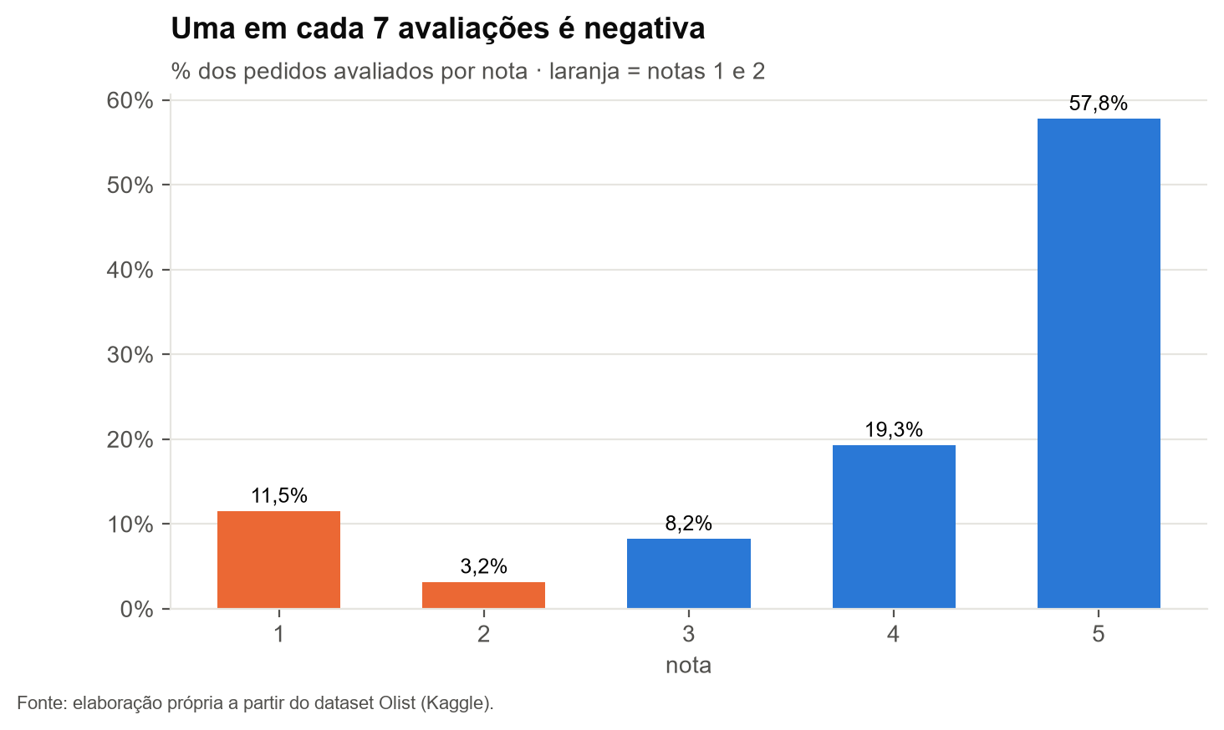
Fonte: Elaboração própria a partir do dataset Olist (Kaggle).
A nota cai de forma consistente com o tamanho do atraso (Figura 9). A diferença média entre pedidos no prazo e atrasados é de 2,02 pontos. Isso indica associação, não causa: outros fatores, como o tipo de produto ou a região, podem variar junto com o atraso. O card OLIST-3 aprofunda essa leitura.
Figura 9. Nota média por faixa de atraso.
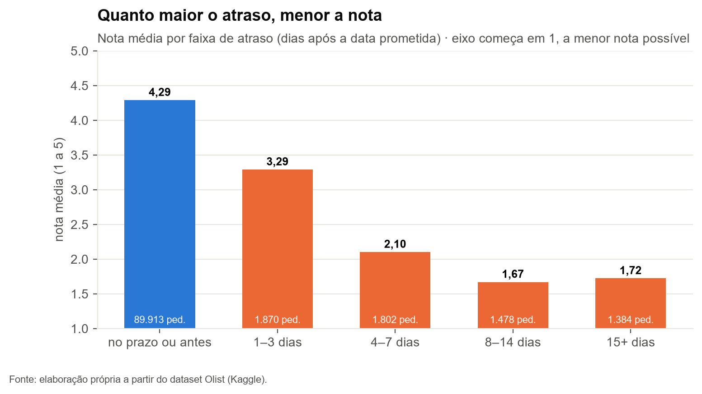
Fonte: Elaboração própria a partir do dataset Olist (Kaggle).
O atraso não se distribui igualmente pelo país (Figura 10). Entre os estados com pelo menos 500 entregas, MA tem a maior taxa (17,4%). Estados do Sul e do Sudeste ficam abaixo da média nacional. Também se destacam a baixa recompra (3,1% dos clientes) e o volume de comentários em texto (41,3% das avaliações), temas para as oportunidades de retenção e de leitura de avaliações.
Figura 10. Taxa de atraso por UF do cliente.
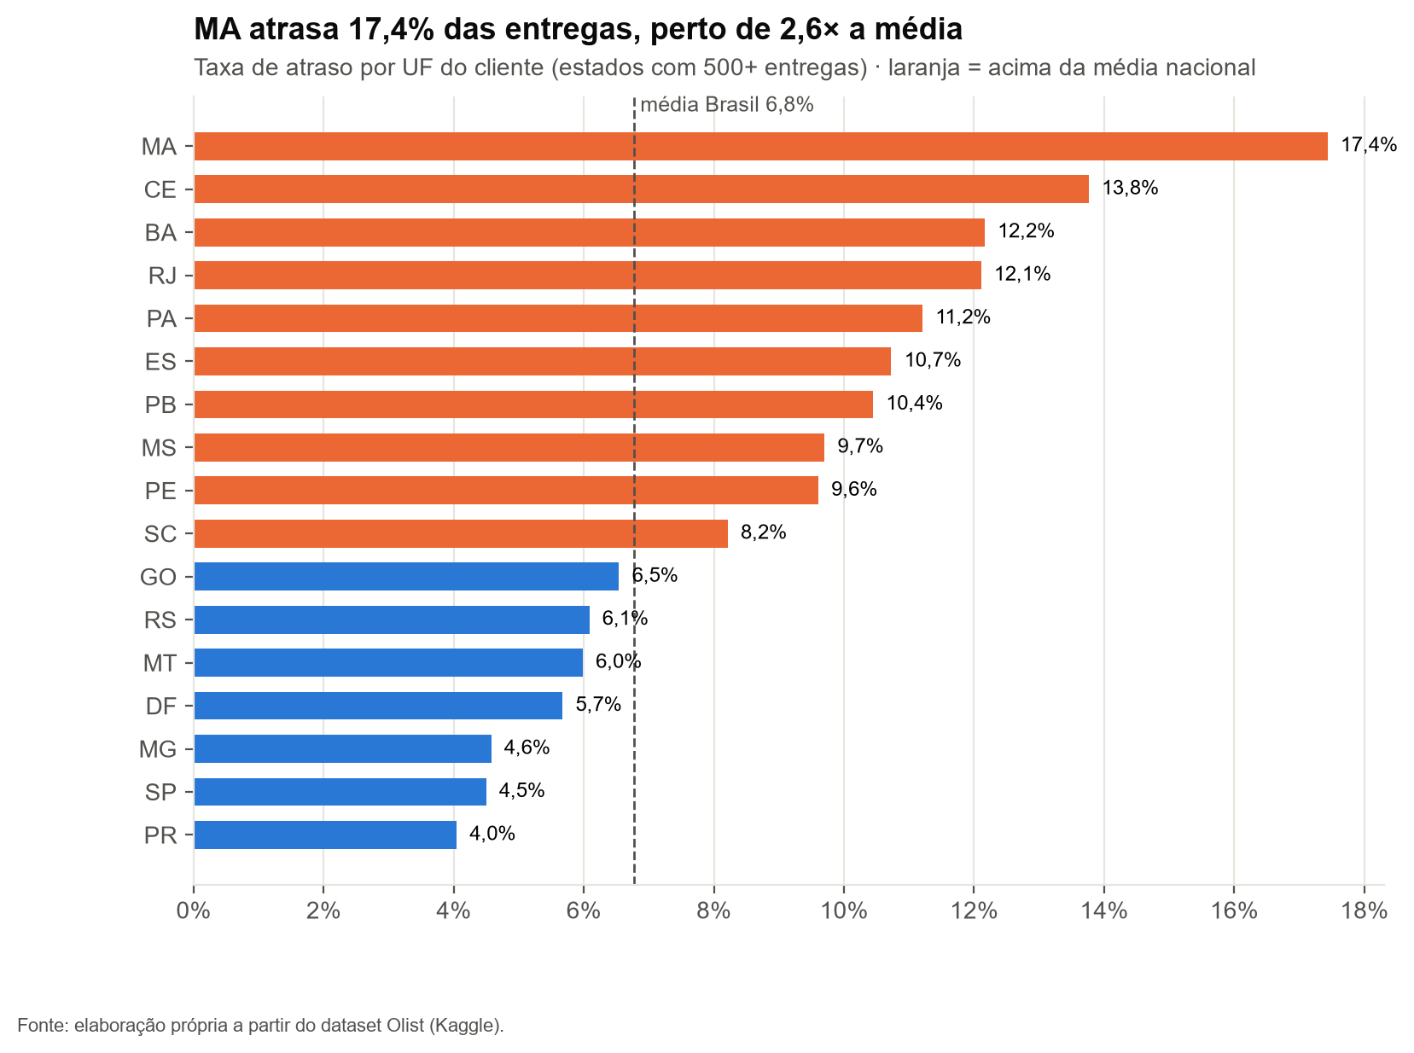
Fonte: Elaboração própria a partir do dataset Olist (Kaggle).
Cada indicador da Tabela 4 foi recalculado com fórmulas do Excel sobre a aba base_pedidos, e todos chegaram ao mesmo valor do Python. Falta um colega do grupo repetir essa conferência para ao menos três indicadores, como pede o critério de aceite do card.
Considerações Finais
A etapa de preparação deixou a base pronta e documentada. Todas as tabelas estão inventariadas, oito regras de qualidade estão justificadas e aplicadas, e quinze indicadores-base são reproduzíveis em Python e em Excel. Os números mostram três temas para a estratégia de IA: a pontualidade da entrega e seu efeito na satisfação, a baixa recompra e o grande volume de avaliações em texto.
Os dados cobrem apenas 2016 a 2018 e não trazem custos internos nem registros de atendimento. As relações observadas são associações. As próximas etapas são aprofundar as análises por categoria, vendedor e frete (OLIST-3) e usar os indicadores como evidência na matriz de oportunidades (OLIST-5) e nos KPIs dos agentes (OLIST-6).
Cronograma de Atividades
Tabela 5. Cronograma do card OLIST-2 dentro da sprint da Fase 1.
Atividade | Data | Situação
Inventário, granularidade e chaves | 26/10 | concluído
Regras de qualidade e base de pedidos | 26/10–27/10 | concluído
Indicadores-base e planilha | 27/10 | concluído
Conferência por um colega (CA4) | até o Checkpoint 2 (30/10) | pendente
Entrega do relatório executivo da Fase 1 | 03/11 | a fazer
Fonte: Elaboração própria.
Referências
CHAPMAN, P. et al. CRISP-DM 1.0: step-by-step data mining guide. [S.l.]: SPSS, 2000.
FIAP. Tech Challenge Agentic AI – Fase 1: Olist Intelligent Marketplace. São Paulo: FIAP, 2026. Enunciado da atividade.
HARRIS, C. R. et al. Array programming with NumPy. Nature, v. 585, p. 357-362, 2020. DOI: 10.1038/s41586-020-2649-2.
HUNTER, J. D. Matplotlib: a 2D graphics environment. Computing in Science & Engineering, v. 9, n. 3, p. 90-95, 2007.
MCKINNEY, W. Data structures for statistical computing in Python. In: PYTHON IN SCIENCE CONFERENCE, 9., 2010, Austin. Proceedings [...]. Austin: SciPy, 2010. p. 56-61.
OLIST. Brazilian E-Commerce Public Dataset by Olist. Kaggle, 2018. Disponível em: https://www.kaggle.com/datasets/olistbr/brazilian-ecommerce. Acesso em: 26 out. 2026.
TUKEY, J. W. Exploratory data analysis. Reading: Addison-Wesley, 1977.

